«НЕСВИЖЧИНА ИСТОРИЧЕСКАЯ»
Ратуша – Дом ремесленника – Монастырь Бенедиктинок – Слуцкие ворота – ГУ «Историко-краеведческий музей» – Фарный костел – Замковая башня – Национальный историко-культурный музей-заповедник «Несвиж»
Вид передвижения: пешеходный.
Вид туризма: исторический туризм.
Протяженность: 5 км.
Продолжительность: 3 часа.
Описание маршрута/Аннотация:
В ходе экскурсии экскурсанты познакомятся с историко-культурным наследием г. Несвижа. Маршрут рассчитан преимущественно на организованное прохождение.
Описание маршрута:
Прибытие в Несвиж, Ратуша (г. Несвиж, ул. Советская, 3, 53.21735, 26.67815). Несвижская ратуша является древнейшей среди построек городского самоуправления, сохранившихся на территории Беларуси. Привилей на Магдебургское право Несвижу, подписанный в 1586 году, дал городу полноправное самоуправление, герб. Спустя 10 лет в городе была построена ратуша с городскими часами и наблюдательной площадкой. По мнению некоторых исследователей, автором проекта ратуши является итальянский зодчий Ян Мария Бернардони. Внешний вид здания неоднократно менялся. В результате фасады здания приобрели свой первоначальный облик, восстановлены верхние ярусы башни, вновь появились часы и смотровая площадка. Интерьеры второго этажа реконструированы под музейную экспозицию «Городское самоуправление Несвижа XVIII — первой половины XIX века».
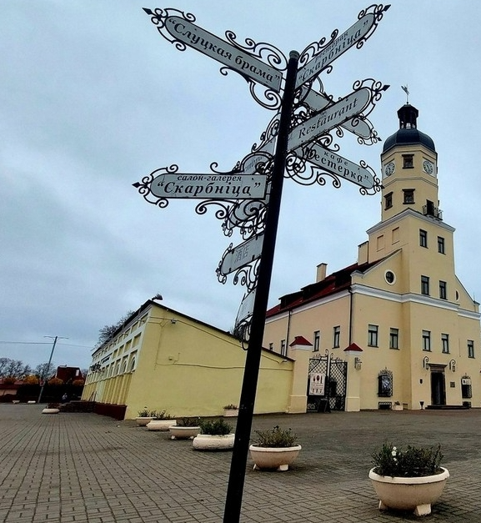

Переход к Дому ремесленника (г. Несвиж, ул. Чапаева, 4/2. GPS: 53.219328, 26.680224). Дом на рынке, или Дом ремесленника, построен в 1721 году напротив ратуши с торговыми рядами. Он является единственным сохранившимся примером городского жилья с необычным фасадом, который был характерен для построек такого типа в первой половине XVIII века. В этом строении сочетаются конструкции деревянные и кирпичные, что не сразу заметно со стороны площади. Наибольший интерес представляет главная фасадная стена в стиле барокко, высокий фигурный контур, который скрывается под двухскатной крышей. План двухэтажного дома в настоящее время сложно восстановить, потому что здание постоянно перестраивалось полностью. Точно известно то, что он разделялся на жилую и производственную части. В прошлом здесь располагалась корчма, затем – столовая. В здании функционирует художественное отделение детской школы искусств.
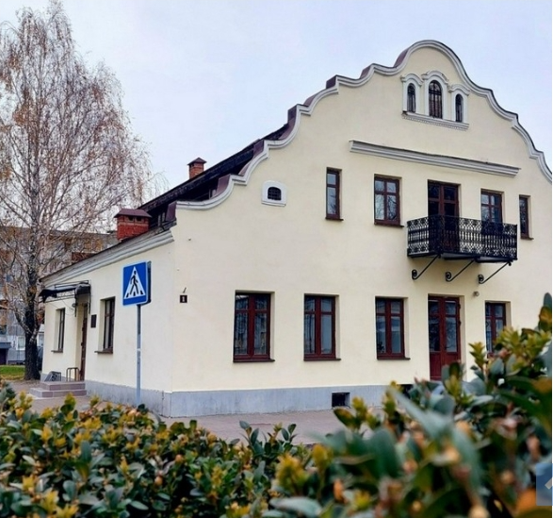

Переход в Монастырь Бенедиктинок (г. Несвиж, ул. Чкалова, 9. GPS: 53.217554, 26.683036). Монастырь построен в 1591 году на средства Евфимии Радзивилл – жены Николая Христофора Радзивилла «Сиротки». Монастырь наравне с другими значительными строениями города был частью оборонительной системы города, первоначально он соединялся с городом через мост и был окружён каменной стеной. Сегодня от этой стены остались лишь отдельные участки. Входом в монастырь является надвратная башня, которая была возведена в стиле барокко в 1720-х годах. В 1877 году монастырь был упразднён и приспособлен под казармы. В 1921 году, после подписания мирного Рижского договора, Несвиж перешёл в состав Польши, и сюда вернулись монахини-бенедиктинки. Они открыли при монастыре детский сад, начальную, музыкальную и промышленно-портновскую школы, библиотеку, действовавшие до 1944 года. Здесь обучались дочери состоятельных горожан. Так что монастырь выполнял и образовательную функцию. Сегодня в здании монастыря располагается Несвижский государственный педагогический колледж имени Якуба Коласа.

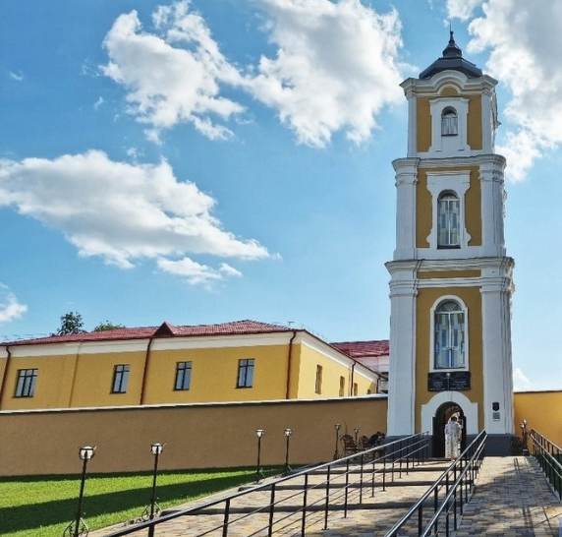
Переход к Слуцким воротам (г. Несвиж, ул. Слуцкая, 53.218010,26.685491). Слуцкие брама (ворота) – это единственные из пяти городских ворот, сохранившиеся до наших дней. Только через них можно было попасть в город, окружённый валами и стеной, широким, заполненным водой, рвом. Название брама получила от своего расположения – при въезде в город со стороны Слуцка. На первом этаже брамы находилась каморка для стражи и чиновника, собирающего пошлину. Каждый, кто входил или въезжал в город, должен был заплатить таможенный сбор. На втором этаже размещалась часовня Божьей Матери. Во время войны 1654–1667 годов была повреждена, позже перестроена в стиле барокко. В 1970-е годы на Слуцкой браме были проведены реставрационные работы, в 2007 году завершился капитальный ремонт.
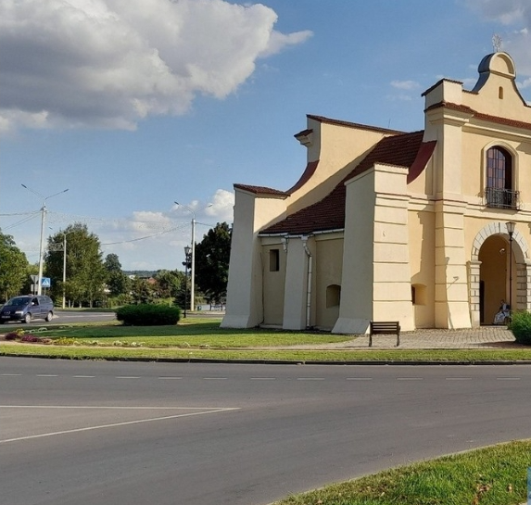
Пообедать можно в кафе «Несвиж» (г. Несвиж, ул. Белорусская 7/1)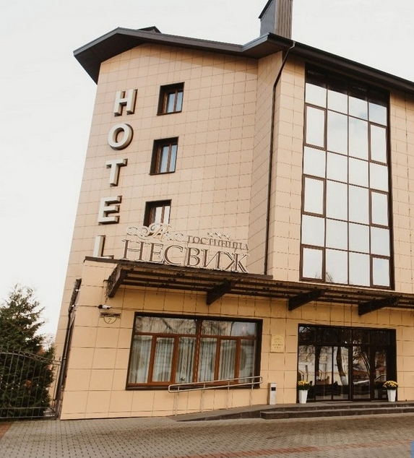

Переезд в государственное учреждение «Несвижский историко-краеведческий музей» (г. Несвиж, ул. Ленинская, 96, 53.227614, 26.665375). Несвижский историко-краеведческий музей объединил все особенности традиционной культуры района. Сам музей находится в здании конца ХІХ века, которое, по некоторым сведениям, было построено для ремесленного училища. Позже помещения приспособили для нужд военных. В 1991 году началась реконструкция здания для музея, который открылся 14 января 1995 года. Экспозиция музея создана на основе исторического и этнографического материала, который собирался с 1986 года. Экспозиция музея состоит из пяти стационарных залов. С 1 января 2005 года музей реорганизован в государственное учреждение «Несвижский историко-краеведческий музей», куда вошли музей, квартира-музей художника М.К. Севрука, гончарная мастерская и музейный объект «Кузница». В музее можно заказать экскурсию (по стационарным залам, по тематическим выставкам, по отдельным объектам музея). Здесь также помогут организовать музейное занятие, урок, игру, квест на выбранную тему. Среди дополнительных услуг – проведение театрализованного свадебного обряда с использованием белорусских народных традиций на белорусском языке. Гончарство известно в Беларуси ещё со времен неолита, то есть 10 тыс. лет до н.э. Как самостоятельное ремесло оно существует в Беларуси с X века, когда появляются первые гончарные круги. С 2001 года в Несвижском историко-краеведческом музее работает гончарная мастерская, выпускающая сувениры. Здесь делают плакетки с изображением архитектурных и исторических памятников Несвижа, декоративные панно, карандашницы, горшочки, кошельки, подсвечники. С недавнего времени в мастерской проводят музейно-педагогические занятия с учениками города, чтобы обучать детей гончарному ремеслу. В мастерской гости смогут проследить путь глины до гончарного круга и сувенирной лавки. Взрослые и дети могут поучаствовать в создании керамических изделий на организованных мастер-классах.
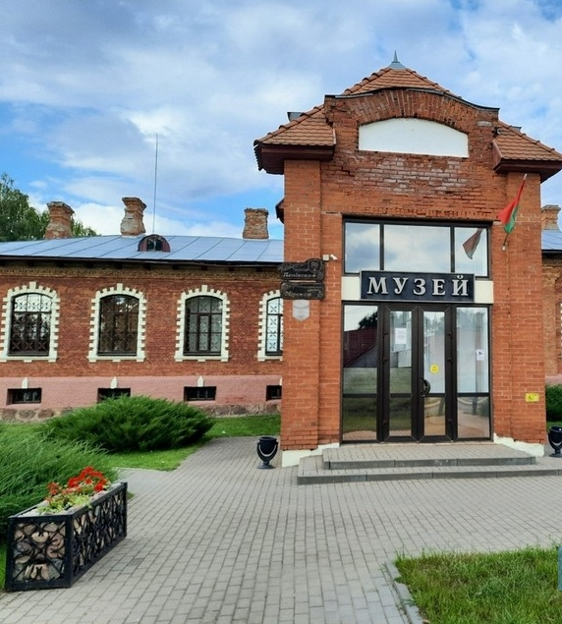
Переезд в Фарный костёл, построен в 1587–1593 годах по проекту итальянского архитектора Джованни Мария Бернардони по распоряжению Николая Христофора Радзивилла «Сиротки». Освящение краеугольного камня при закладке нынешнего костёла произошло в сентябре 1587 года. Первая служба состоялась 14 сентября 1593 года, а в 1601 году храм освятил Папский нунций Клаудио Рангони. Костёл Божьего Тела стал первой в белорусском зодчестве трёхнефовой шестистопной крестовокупольной базиликой в стиле барокко. В главном алтаре помещена икона «Последняя вечеря», напоминающая о последней вечере Христа (во имя Божьего Тела и назван храм). Храм богато декорирован росписью не только внутри, но и снаружи, что стало известно после последней реставрации. Большинство фресок выполнено в 1750-60-е годы радзивилловскими художниками. В 1900–1902 годы фрески отреставрированы во время проведения ремонтных работ в храме.
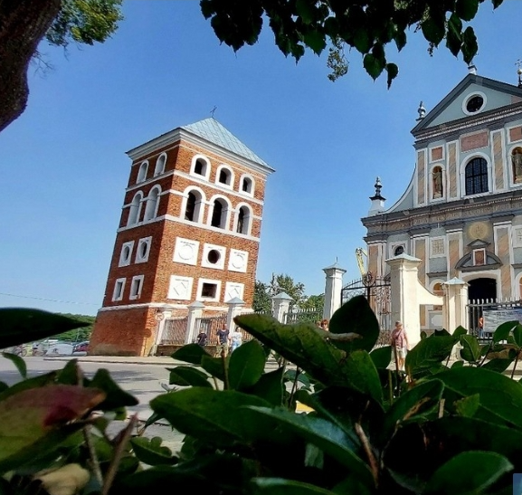
Переход к Замковой башне (г. Несвиж, ул. Мицкевича, GPS: 2. 53.220950, 26.683593). Башня Несвижского замка была построена в XVI веке одновременно с замком и составляла со стеной и воротами единое целое. Сегодня – старейшая, сохранившаяся до наших дней городская постройка. Она представляет собой памятник оборонного искусства и выпадает из архитектурного ряда несвижских памятников, построенных в стиле барокко. До наших дней не сохранилась ни могучая стена, ни грозные укрепления, замковая башня одиноко возвышается неподалеку от Фарного собора. Несмотря на все исторические события, башня сохранилась до настоящего момента почти не повреждённой и представляет собой образец древнего замкового зодчества. В былые времена здесь размещалась охрана, ныне – это действующая костёльная звонница.

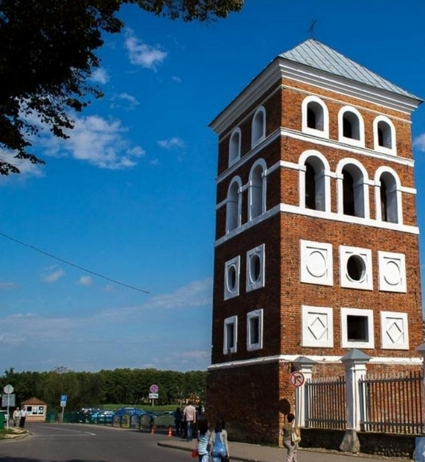

Переход в Национальный историко-культурный музей-заповедник «Несвиж» (г. Несвиж, ул. Замковая, 2, 53.222891, 26.691495). 2 июля 1993 года на базе памятников истории и культуры Несвижа был создан Национальный историко-культурный заповедник «Несвиж». 22 мая 1997 года он получил статус музея-заповедника. Центральное место в структуре учреждения занимает дворцово-парковый ансамбль, представляющий историю рода Радзивиллов, дворцовой архитектуры и интерьеров магнатской резиденции XVI – начала XX века. В экспозиции городской ратуши представлена история городского самоуправления и торгово-ремесленной жизни Несвижа XVI–XIX веков. В 2005 году «архитектурный, жилой и культурный комплекс резиденции рода Радзивиллов в Несвиже» в составе дворцово-паркового ансамбля и комплекса бывшего монастыря иезуитов XVI–XIX веков был внесён в Список Всемирного наследия ЮНЕСКО. Городская ратуша с торговыми рядами и городские Слуцкие ворота являются историко-культурными ценностями Беларуси первой категории. Дворцово-парковый ансамбль XVI–XIX веков в Несвиже расположен на северо-востоке города, в окружении прудов реки Уши. Инициатива возведения каменного замка принадлежит первому несвижскому ординату Николаю Христофору Радзивиллу «Сиротке» (1549–1616), строительство началось в 1583 году. Вал высотой до 20 метров был укреплён камнем. По углам бастионов были возведены четыре оборонительные башни. Подход к замку с запада был укреплён треугольным шанцем, к которому вели две подъездные дороги.
Вдоль главной оси находилась каменная брама с подъёмным мостом и трёхэтажный дворец с восьмигранными угловыми башенками. Слева от брамы стоял двухэтажный хозяйственный корпус, справа – трёхэтажная казарма с большой дозорной башней. Кроме того, в комплекс замковых построек входили дом городничего, пекарня, литейная мастерская. Дворцово-парковый ансамбль переживал разные времена, потому в нём можно наблюдать приёмы разных стилей. К примеру, здесь смело сочетаются разные архитектурные элементы, начиная с готических и ренессансных, заканчивая барочными. Под охрану государства дворец был взят в 1939 году. В 2001 году ансамбль передан на баланс Национального историко-культурного музея-заповедника «Несвиж», в 2012 году завершена реставрация. Значительные преображения произошли именно благодаря послед - ней реконструкции дворцово-паркового комплекса. Теперь здесь можно полюбоваться декоративными озёрами, гулять по тенистым аллеям, изучать внутреннее убранство замка, фортификацию, шикарные залы, богатство национальных артефактов – в фондах около 30 тысяч экспонатов.
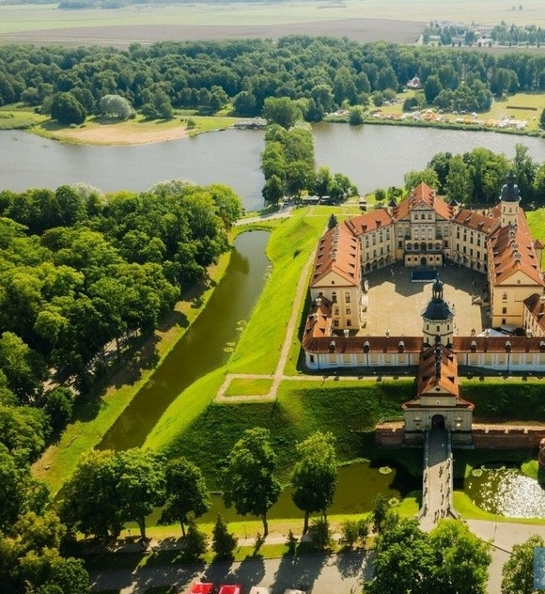
Завершение экскурсии.
- Ратуша (г. Несвиж, ул. Советская, 3) Широта: 53.2173 Долгота: 26.67815
- Дом ремесленника (г. Несвиж, ул. Чапаева, 4/2) Широта: 53.219328 Долгота: 26.680224
- Монастырь Бенедиктинок (г. Несвиж, ул. Чкалова, 9) Широта: 53.217554
Долгота: 26.683036
- Слуцкие ворота (г. Несвиж, ул. Слуцкая) Широта: 53.218010 Долгота: 26.685491
- Кафе «Несвиж» (г. Несвиж, ул. Белорусская 7/1) Широта: 53.2184 Долгота: 26.6805
- ГУ «Историко-краеведческий музей» (г. Несвиж, ул. Ленинская, 96) Широта: 53.227614 Долгота: 26.665375
- Фарный костел (г. Несвиж, ул. Мицкевича, 2) Широта: 53.220950 Долгота: 26.683593
- Замковая башня (г. Несвиж, ул. Мицкевича, 2) Широта: 53.220950 Долгота: 26.683593
- Национальный историко-культурный музей-заповедник «Несвиж» (г. Несвиж, ул. Замковая, 2) Широта: 53.222891 Долгота: 26.691495

